## Manual de despliegue

Primero arrancamos el autorun.cmd dando doble clic:

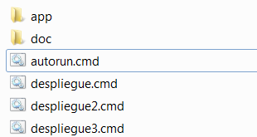



Se arranca JCalcController.jar asegurándonos que tenemos la carpeta data con los xml dentro de la carpeta dis junto con los fichero .jar:



Finalmente se arranca JCalcClient.jar debemos asegurarnos que dentro de la carpeta dist esta el fichero usuarios con los usuarios y las contraseñas.

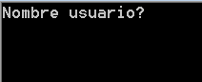

## Manual de uso

Una vez arrancado los archivos .jar debemos introducir el usuario y la contraseña que nos permita acceder.

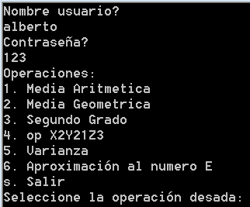

Escogemos la opción deseada. Escribimos el número de la operación a realizar o s si queremos salir de la aplicación.

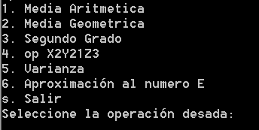

Una vez escogida la opción nos pedirá los datos de la operación escogida(número de elementos, datos de entrada) y nos devuelve el resultado.

